LAPORAN PRAKTIKUM
PEMROGRAMAN WEB DASAR
Modul 4: Styling dengan CSS dan Pembuatan Tabel HTML
Nama | : Wahyu Waluyo Jati
NIM | : 2405101051
Kelas | : 5D

1. Tujuan Praktikum
- Memahami cara menerapkan CSS internal (tag <style>) pada dokumen HTML.
- Memahami penggunaan selector elemen, selector class, dan selector id.
- Membuat tabel HTML menggunakan tag <table>, <tr>, <th>, dan <td>.
- Mengatur tampilan tabel (border, padding, lebar, dan warna latar) menggunakan CSS.
- Memahami aturan cascade pada CSS ketika terdapat beberapa aturan untuk elemen yang sama.

2. Dasar Teori
CSS (Cascading Style Sheets) adalah bahasa yang digunakan untuk mengatur tampilan elemen HTML. CSS dapat ditulis dengan tiga cara, yaitu inline (atribut style pada tag), internal (tag <style> di dalam <head>), dan eksternal (file .css yang ditautkan dengan <link>).
Selector menentukan elemen mana yang dikenai gaya:
Selector | Contoh | Keterangan
Elemen | h1 { ... } | Berlaku untuk semua tag <h1>
Class | p.error { ... } | Berlaku untuk <p class="error">; class dapat dipakai berulang
Id | table#t01 { ... } | Berlaku untuk elemen ber-id "t01"; id harus unik
Grup | table, th, td { ... } | Satu aturan untuk beberapa elemen sekaligus

Tabel HTML dibentuk oleh <table> (tabel), <tr> (baris), <th> (sel judul kolom, tebal secara bawaan), dan <td> (sel data). Properti border-collapse: collapse digunakan agar garis border antar sel menyatu menjadi satu garis.

3. Alat dan Bahan
- Visual Studio Code sebagai editor kode.
- Browser (Microsoft Edge) untuk menampilkan hasil.
- Modul4.html dan style.css di dalam folder Modul4.

4. Langkah Praktikum dan Analisis Kode

4.1 Struktur Folder dan Pembuatan File
Pada panel Explorer VS Code (Gambar 2) terlihat folder Modul4 berisi dua file, yaitu Modul4.html dan style.css. File HTML dihubungkan dengan file CSS eksternal melalui baris 4:
<link rel="stylesheet" href="style.css">
Breadcrumb di bagian atas editor (Modul4.html > html > head > style) menunjukkan kursor berada di dalam tag <style>. Bilah status di bagian bawah menunjukkan 0 error dan 0 warning, artinya kode tidak mengandung kesalahan yang terdeteksi editor.
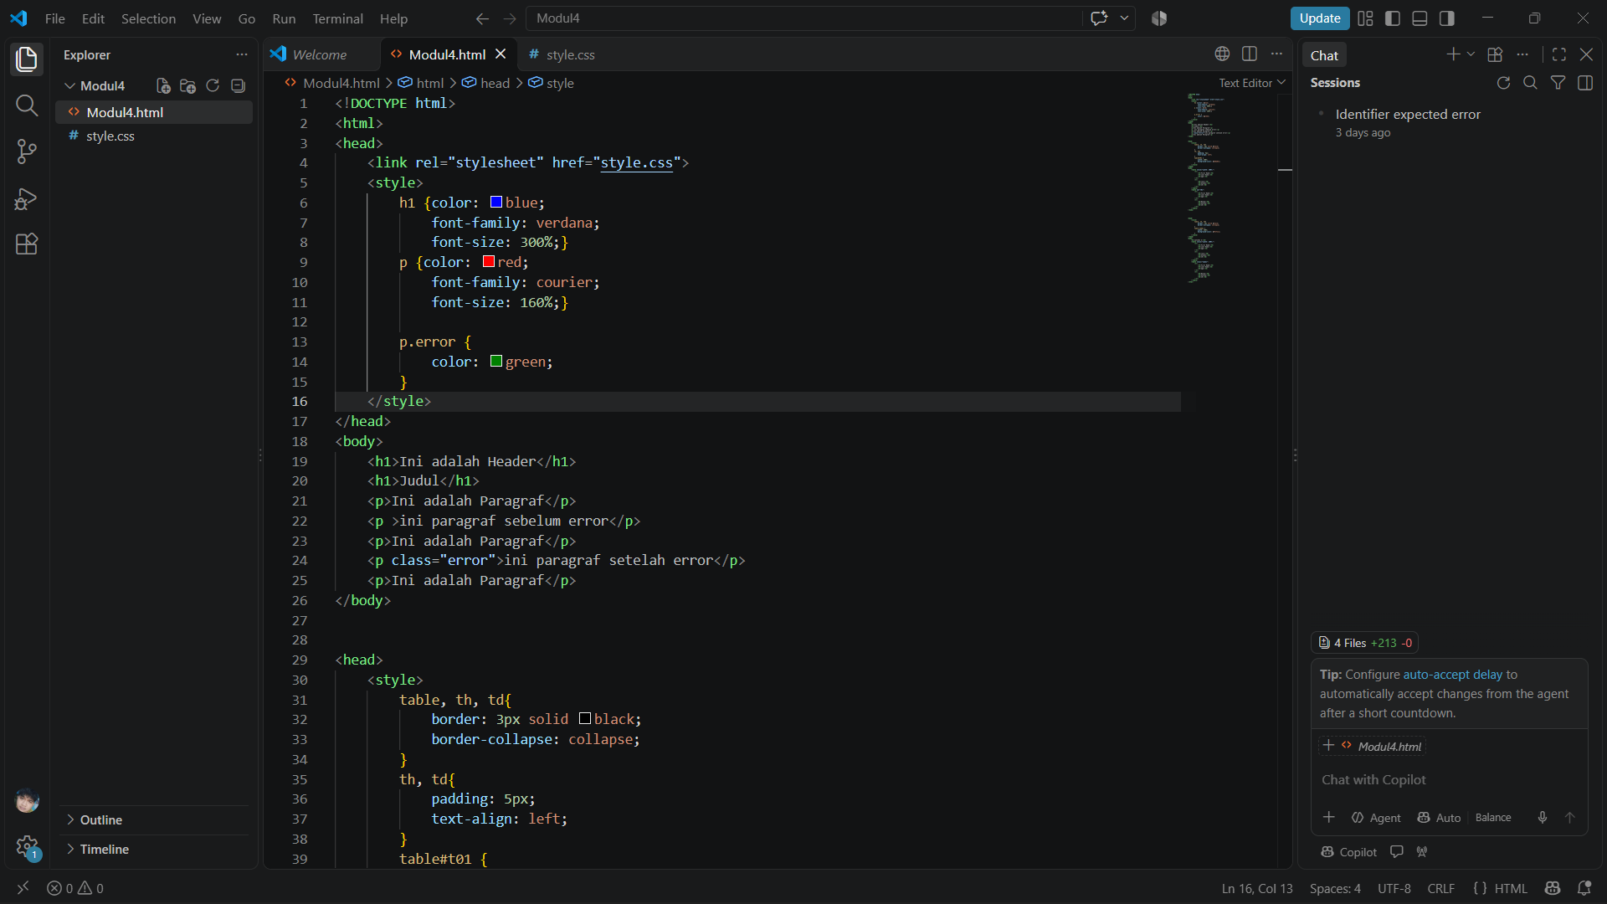
Gambar 2. Kode HTML dan CSS baris 1–39 pada VS Code

4.2 Bagian 1: Styling Heading dan Paragraf (Baris 1–26)
CSS internal ditulis pada baris 5–16 dengan tiga aturan:
h1 {color: blue; font-family: verdana; font-size: 300%;}
p {color: red; font-family: courier; font-size: 160%;}
p.error {color: green;}
- h1 mengubah semua judul menjadi biru, berfont Verdana, dengan ukuran 300% dari ukuran normal.
- p mengubah semua paragraf menjadi merah, berfont Courier, ukuran 160%.
- p.error hanya berlaku untuk paragraf ber-class="error" dan mengubah warnanya menjadi hijau.
Pada <body> (baris 19–25) terdapat dua <h1> ("Ini adalah Header" dan "Judul") serta lima paragraf. Paragraf pada baris 24 memakai class="error" sehingga seharusnya tampil hijau, sedangkan paragraf lain berwarna merah.
Pada hasil di browser (Gambar 1), kedua heading tampil biru, tebal, berfont Verdana, dan berukuran besar, sesuai aturan h1. Ini membuktikan CSS internal bekerja dengan benar.
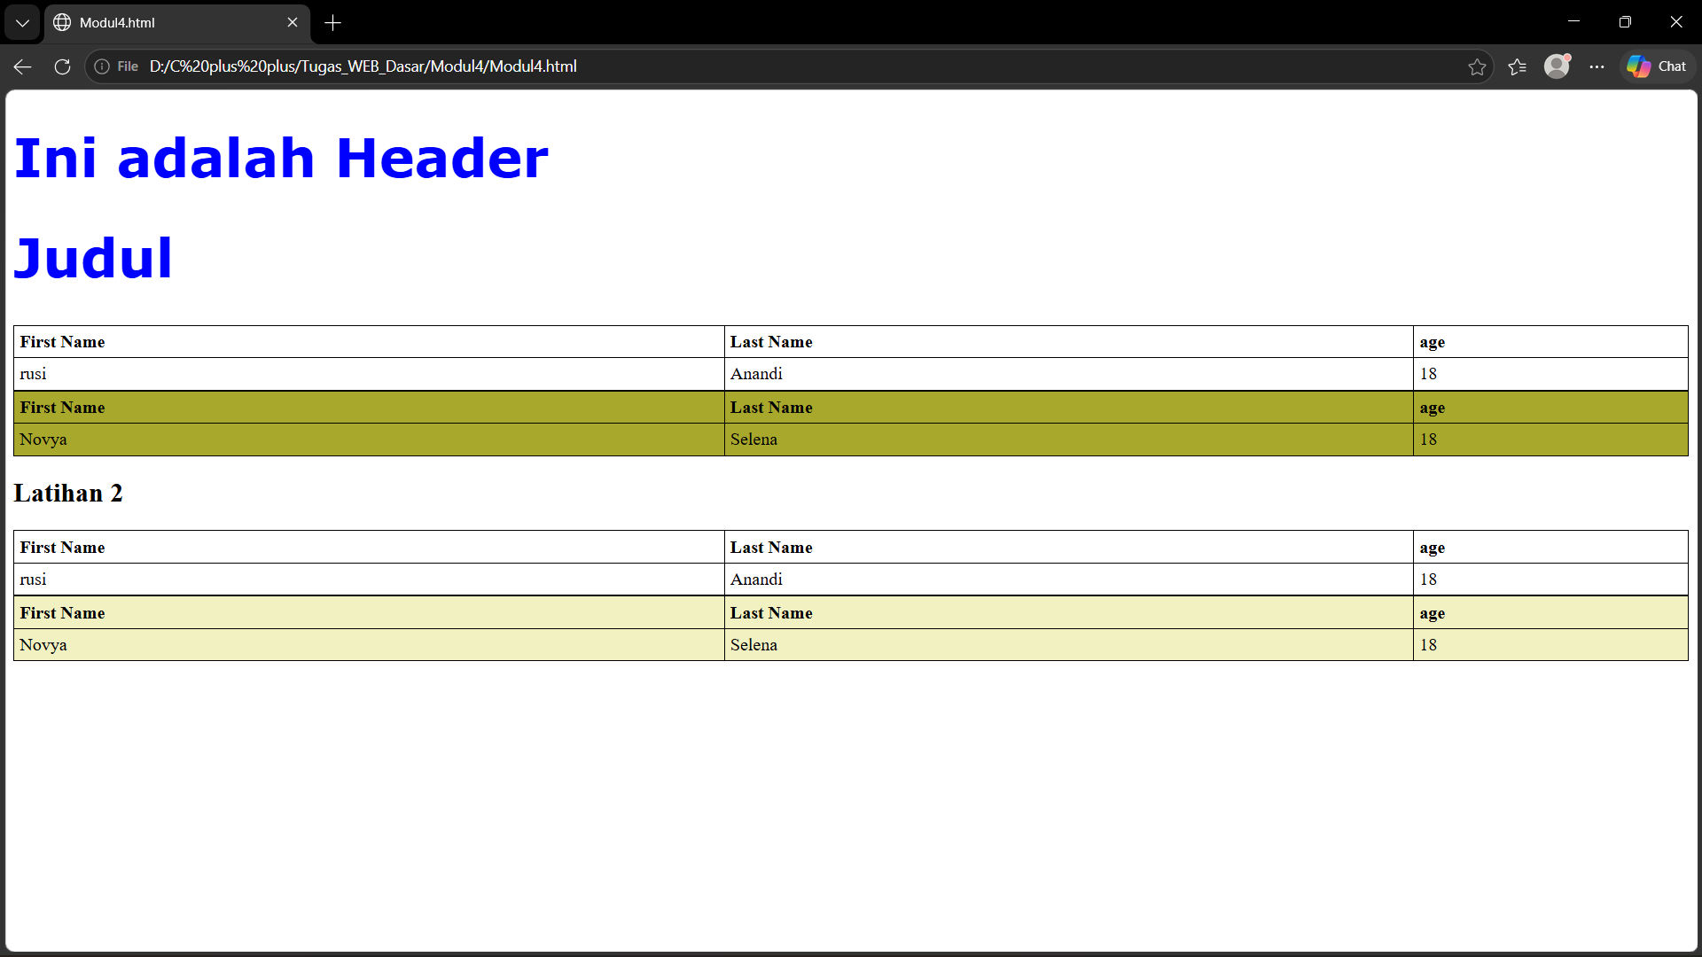
Gambar 1. Tampilan hasil Modul4.html di browser

4.3 Bagian 2: Tabel dengan Selector Id (Baris 29–70)
Blok <style> kedua (Gambar 2 dan Gambar 3, baris 30–43) berisi:
table, th, td { border: 3px solid black; border-collapse: collapse; }
th, td { padding: 5px; text-align: left; }
table#t01 { width: 100%; background-color: #a8a82c; }
- table, th, td memberi border hitam dan menyatukan garis antar sel.
- th, td memberi jarak dalam sel 5px dan membuat teks rata kiri.
- table#t01 hanya berlaku untuk tabel ber-id t01: lebar penuh (100%) dan warna latar zaitun (#a8a82c).
Pada <body> terdapat dua tabel (baris 46–69, Gambar 3):
- Tabel pertama memakai inline style style="width: 100%;" sehingga lebarnya penuh, tetapi tanpa warna latar. Isinya: First Name, Last Name, age, dengan data rusi – Anandi – 18.
- Tabel kedua memakai id="t01" sehingga mendapat warna latar zaitun. Isinya data Novya – Selena – 18.
Pada Gambar 1, tabel pertama tampil putih dan tabel kedua berlatar zaitun. Hal ini sesuai dengan kode karena warna hanya diterapkan pada tabel ber-id t01.
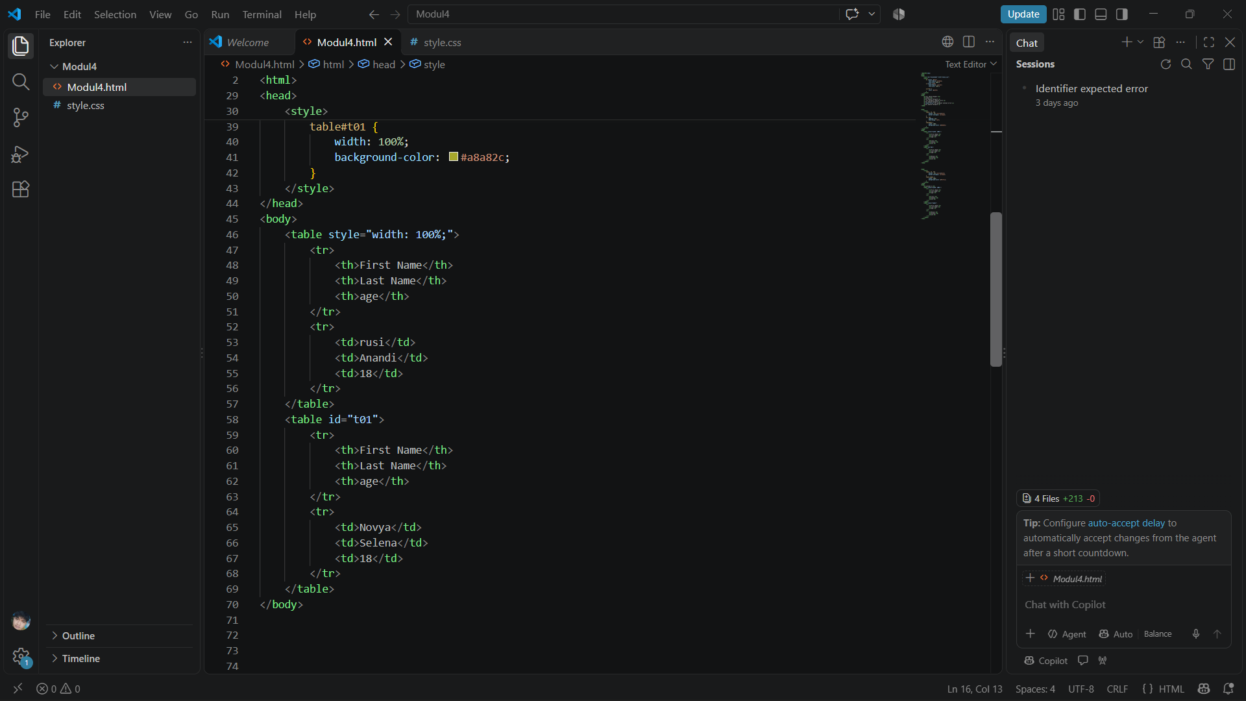
Gambar 3. Kode tabel dengan id="t01" (baris 29–70)

4.4 Bagian 3: Latihan 2, Tabel dengan Selector Class (Baris 75–112)
Blok <style> ketiga (Gambar 4, baris 76–85) berisi:
table, th, td { border: 1px solid black; border-collapse: collapse; }
table.names { width: 100%; background-color: #f1f1c1; }
Pada <body> terdapat judul <h2>Latihan 2</h2> dan dua tabel (baris 89–112). Tabel pertama memakai inline style width: 100%, sedangkan tabel kedua memakai class="names" sehingga mendapat latar krem muda (#f1f1c1).
Pada Gambar 1, di bawah tulisan Latihan 2 terlihat tabel pertama berlatar putih dan tabel kedua berlatar krem muda, sesuai aturan table.names.
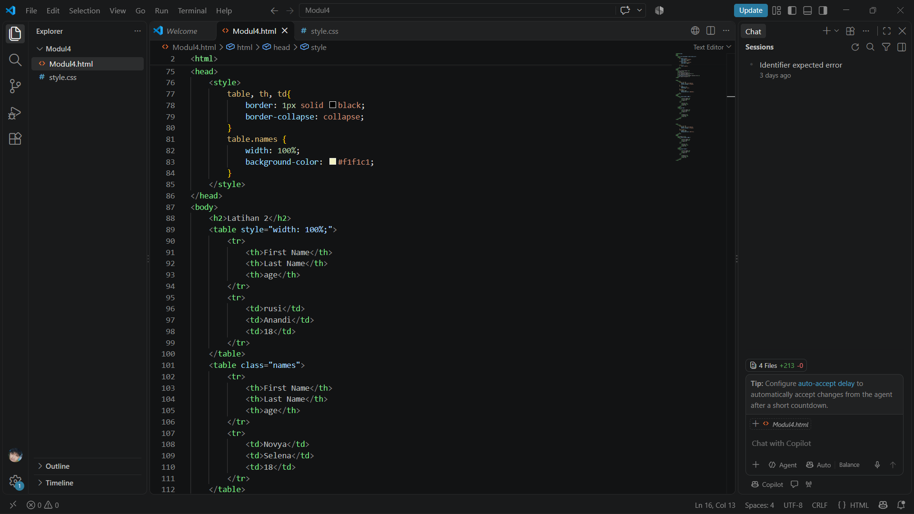
Gambar 4. Kode Latihan 2 dengan class="names" (baris 75–112)

5. Hasil dan Pembahasan
Elemen | Selector | Hasil di Browser
Heading <h1> | h1 | Biru, Verdana, ukuran 300%
Paragraf <p> | p | Merah, Courier, ukuran 160%
Paragraf error | p.error | Hijau
Tabel 2 (Bagian 2) | table#t01 | Lebar 100%, latar zaitun #a8a82c
Tabel 2 (Latihan 2) | table.names | Lebar 100%, latar krem #f1f1c1

Perbedaan selector id dan class. Selector id (#t01) ditujukan untuk satu elemen unik, sedangkan selector class (.names) dapat dipakai pada banyak elemen. Keduanya sama-sama berhasil memberi warna latar pada tabel kedua di masing-masing bagian.
Pengaruh urutan aturan (cascade). Pada Bagian 2, border ditulis setebal 3px, tetapi pada Gambar 1 semua tabel tampak bergaris tipis (1px). Penyebabnya, aturan table, th, td dengan border: 1px pada blok <style> ketiga ditulis lebih akhir dan memiliki spesifisitas yang sama, sehingga menimpa aturan 3px sebelumnya. Seluruh blok <style> pada satu halaman berlaku untuk seluruh halaman, bukan hanya untuk bagian di dekatnya.
Inline style dan CSS internal. Atribut style="width: 100%;" pada tabel pertama bekerja langsung pada elemen tersebut, sedangkan table#t01 dan table.names bekerja melalui selector pada tag <style>.

6. Catatan dan Perbaikan Kode
- Paragraf belum terlihat pada Gambar 1. Kode memiliki lima paragraf (baris 21–25), tetapi screenshot hanya menampilkan dua heading lalu tabel. Kemungkinan halaman belum di-refresh saat screenshot diambil (simpan dengan Ctrl+S, lalu refresh dengan F5). Sebaiknya ambil ulang screenshot agar paragraf merah dan paragraf hijau (p.error) ikut terlihat.
- Struktur HTML belum ideal. Dokumen memiliki tiga pasang <head> dan <body>. Browser tetap menampilkannya karena toleran, tetapi struktur yang benar hanya satu <head> dan satu <body>. Semua <style> sebaiknya digabung dalam satu <head>.
- Tag penutup. Tag </body> pada akhir bagian Latihan 2 belum ada sebelum </html>.
- Penulisan <p > pada baris 22 memiliki spasi berlebih. Tidak menimbulkan error, tetapi sebaiknya ditulis <p>.
- Konflik aturan border. Agar border 3px pada Bagian 2 dan 1px pada Latihan 2 dapat berbeda, gunakan class terpisah, misalnya table.tebal dan table.tipis, bukan selector table yang sama.
Contoh struktur yang disarankan:
<!DOCTYPE html>
<html>
<head>
<link rel="stylesheet" href="style.css">
<style>
/* semua aturan CSS digabung di sini */
</style>
</head>
<body>
<!-- seluruh konten: heading, paragraf, tabel -->
</body>
</html>

7. Kesimpulan
- CSS internal pada tag <style> dapat mengubah warna, jenis font, dan ukuran teks pada elemen h1 dan p.
- Selector class (p.error, table.names) dan selector id (table#t01) memungkinkan pemberian gaya khusus pada elemen tertentu saja.
- Tabel HTML dibuat dengan <table>, <tr>, <th>, dan <td>, sedangkan tampilannya diatur dengan properti border, border-collapse, padding, width, dan background-color.
- Urutan penulisan aturan CSS menentukan hasil akhir: aturan yang ditulis belakangan menimpa aturan sebelumnya jika spesifisitasnya sama.
- Struktur HTML yang rapi (satu <head> dan satu <body>) penting agar kode valid dan mudah dipelihara.

